以下是建議的社交媒體文案（附有圖片選項），可幫助您在會員中宣傳本月的健康主題「自殺預防和康復」。請隨意在您的內部交流平台和您自己的 LinkedIn 帳戶上適當地分享。

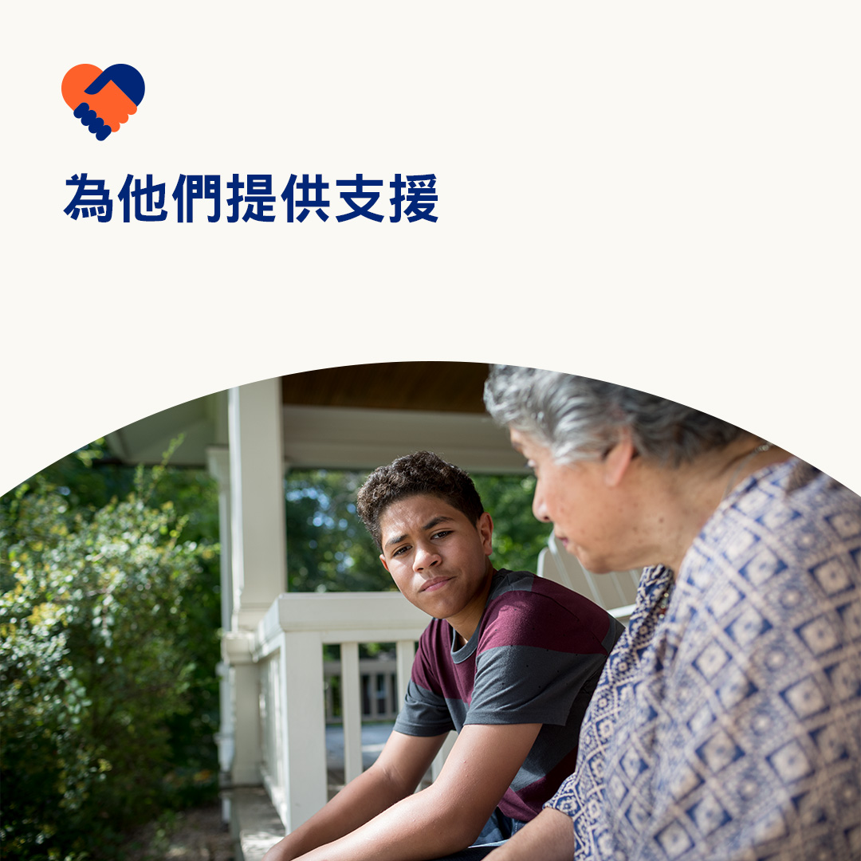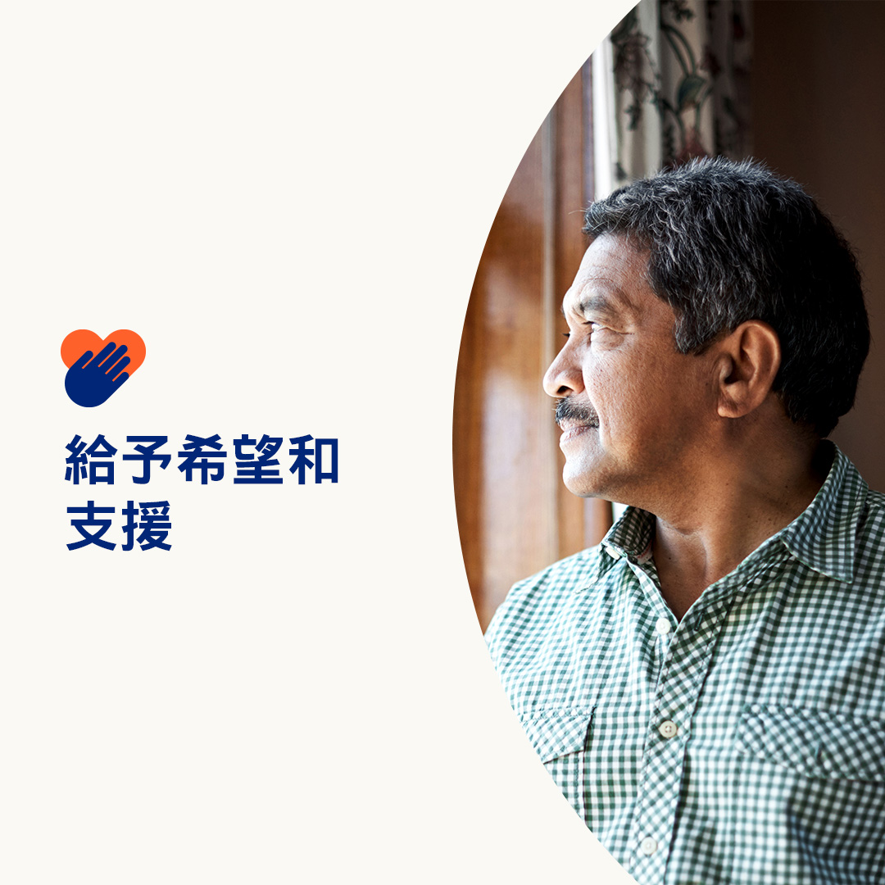

* 自殺和物質濫用障礙是棘手的話題。但即使在最困難的時期和情況下，我們也有理由充滿希望。自殺是可以預防的。而物質濫用障礙是可以治療的。世界各地數百萬人在康復中健康生活。請在本月詳細了解心理健康和物質濫用障礙的體徵和症狀，以及如何培養希望。 optumwellbeing.com/newthismonth/zh-TW #employeehealth #wellbeing
* 您關心的人是否酗酒或吸毒？請查看本指南以發現物質濫用障礙的跡象、提供支援並與青少年談論濫用的危險。optumwellbeing.com/newthismonth/zh-TW #employeehealth #wellbeing
* 科學研究表明，積極思考的人往往壽命更長、更健康。使用交互式自我保健工作表來培養您的樂觀和希望！optumwellbeing.com/newthismonth/zh-TW #employeehealth #wellbeing
* **透過行動創造希望**——9 月 10 日是世界預防自殺日。我們所有人都可以儘自己的一份力量來幫助減少恥辱並鼓勵人們尋求他們可能需要的護理。世上有希望。#WorldSuicidePreventionDay optumwellbeing.com/newthismonth/zh-TW #employeehealth #wellbeing
* 有自殺念頭的人們需要支援和希望。我們都可以盡我們所能提高人們對心理健康狀況的認識並鼓勵人們尋求他們可能需要的支援，從而幫助他們相信有自殺之外的選擇。#WorldSuicidePreventionDay optumwellbeing.com/newthismonth/zh-TW #employeehealth #wellbeing

**如何在 LinkedIn 上張貼：**

* 打開您的 LinkedIn 帳戶。
* 從上面選擇您喜歡的文本（包括連結）。複製 + 黏貼
* 在進行第 4 步之前，先選擇您喜歡的圖片並添加到您的帖子（將圖片保存到您的電腦硬碟，然後選擇「新增照片」(add photo)
* 點擊「張貼」(Post)